**אותות ומערכות**

תרגיל רטוב 1

נדב אשכנזי – 313326811

גל פרג – 316017011

**שאלה 1**

הרצה עבור N = 5:

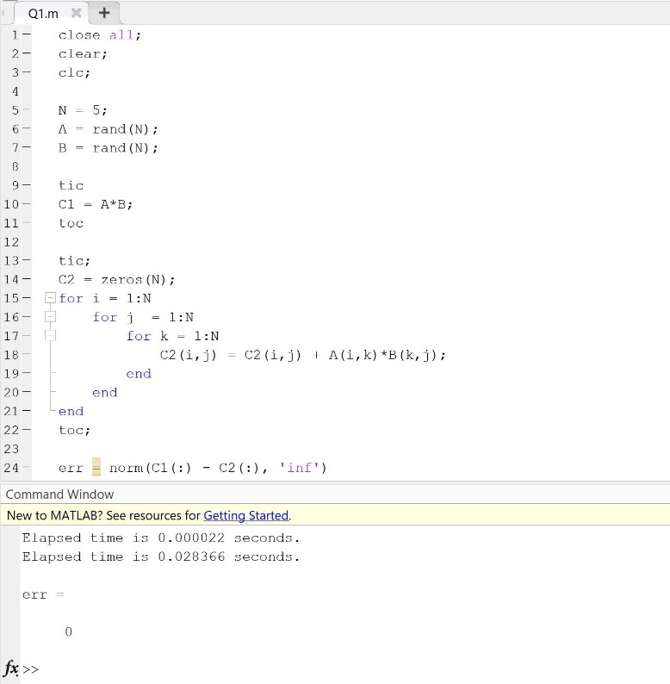

הרצה עבור N = 1000:

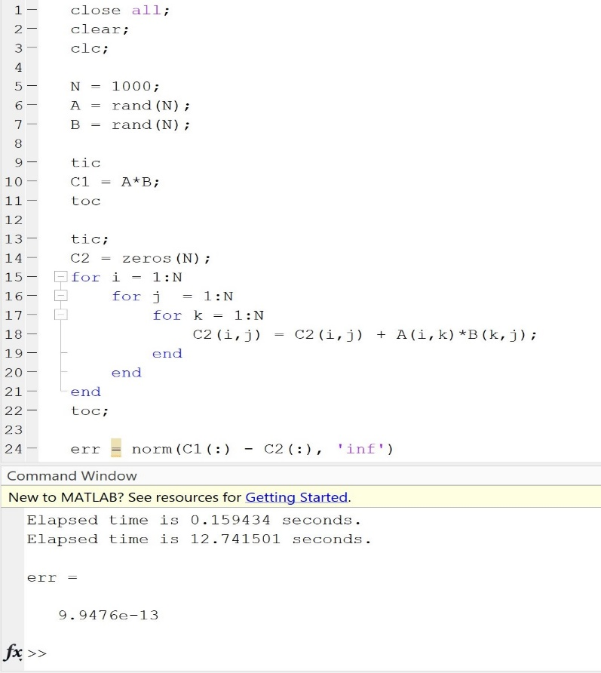

**שאלה 2**

2.1

סיווג המערכת הבאה:

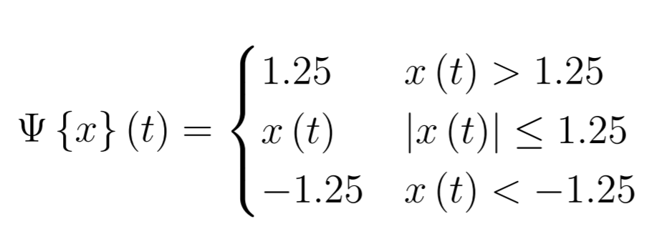

לינאריות

עבור האות X1(t)=0.5 ψ{X1}(t)=0.5

עבור האות X2(t)=1 ψ{X2}(t)=1

אבל, עבור האות X(t)=X1+X2 ψ{X}(t)= 1.25 ≠ ψ{X1}(t)+ ψ{X2}(t)=1.5

כלומר, המערכת אינה אדיטיבית ולכן **אינה לינארית**.

זיכרון

המערכת תלויה בערכי x(t) ולא בערכי x(x+a). כלומר ניתן להביע את המערכת כפונקציה של של x(t) ו-t ולכן **חסרת זיכרון לפי הגדרה**.

סיבתיות

המערכת חסרת זיכרון, כל מערכת חסרת זיכרון היא סיבתית וכלן המערכת הנ"ל היא **סיבתית**.

קביעות בזמן

המערכת קבועה בזמן כיוון שמתקיים

נגדיר

התוצאות זהות ולכן **המערכת קבועה בזמן לפי הגדרה**.

הפיכות

המערכת איננה הפיכה. נתבונן על שתי האותות הבאים: x1 = 2 , x2 = 2.1

אות המוצא של אותות אלה זהה, והוא Y=1.25. כלומר, עבור 2 אותות X1≠X2 מתקבל אות מוצא זהה, Y=2. לכן המערכת **אינה הפיכה לפי הגדרה**.

מימוש:

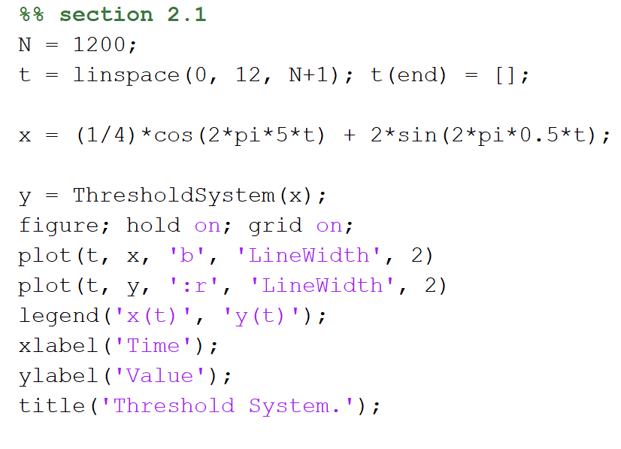

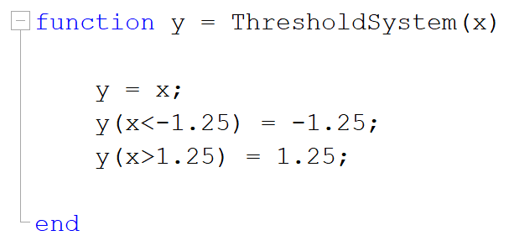

האות:

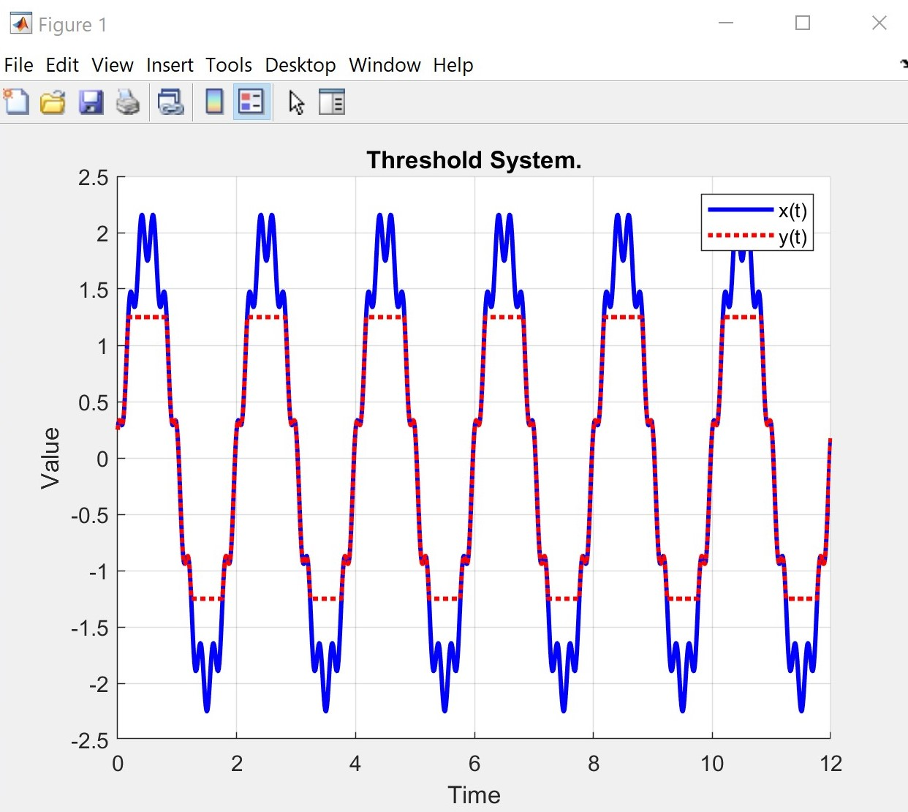

2.2

האות + הפרעה:x = sin(2*pi *.2 * t) + randn(1, N) / 10; 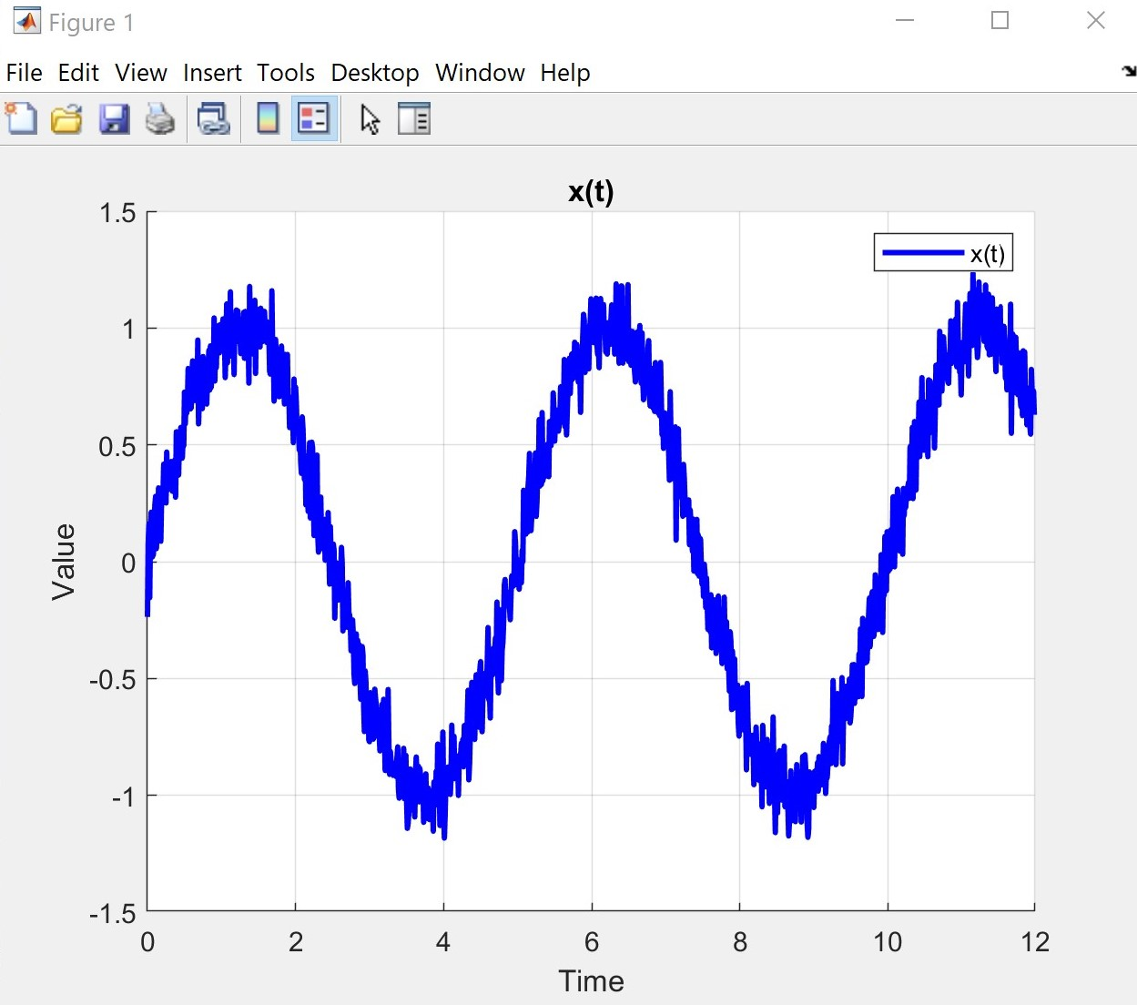

סיווג המערכת הבאה:

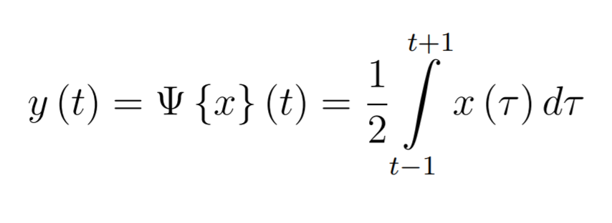

לינאריות

יהיו שני אותו כך ש:

מתקיים:

ולכן **המערכת לינארית** לפי הגדרה.

סיבתיות

יהיו 2 אותות

שני האותות שווים עד לזמן t = 1 אבל מוצא המערכת שונה בשני המקרים ולכן **המערכת אינה סיבתית.**

זיכרון

המערכת אינה סיבתית ולכן **בעלת זיכרון** לפי הגדרה.

קביעות בזמן

אם נגדיר X כך ש X'=xנקבל:

בנוסף נגדיר:

כעת נבדוק קביעות בזמן:

כלומר מתקיים:

ולכן **המערכת קבועה בזמן** לפי הגדרה.

הפיכות

יהיו שני האותות:

עבור שני אותו אלה, מוצא המערכת יהיה זהה y = 0 ולכן המערכת **אינה הפיכה** לפי הגדרה.

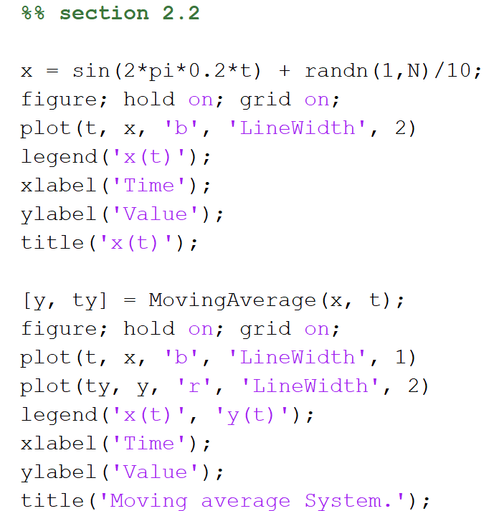מימוש המערכת:

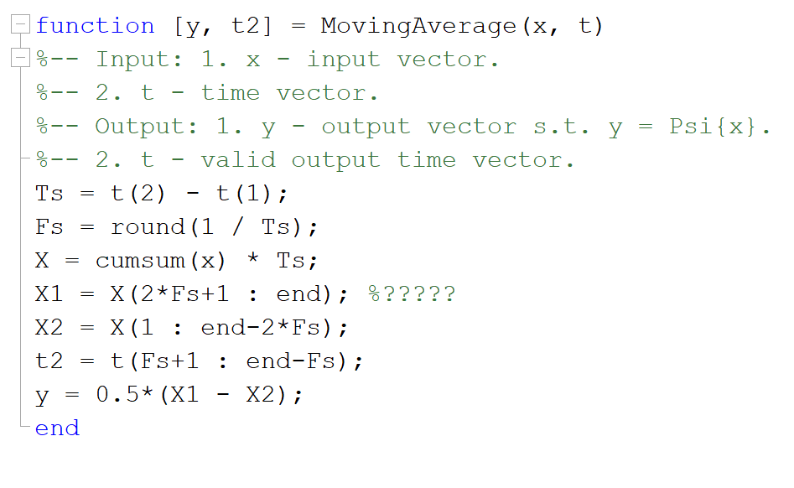

מוצא המערכת:

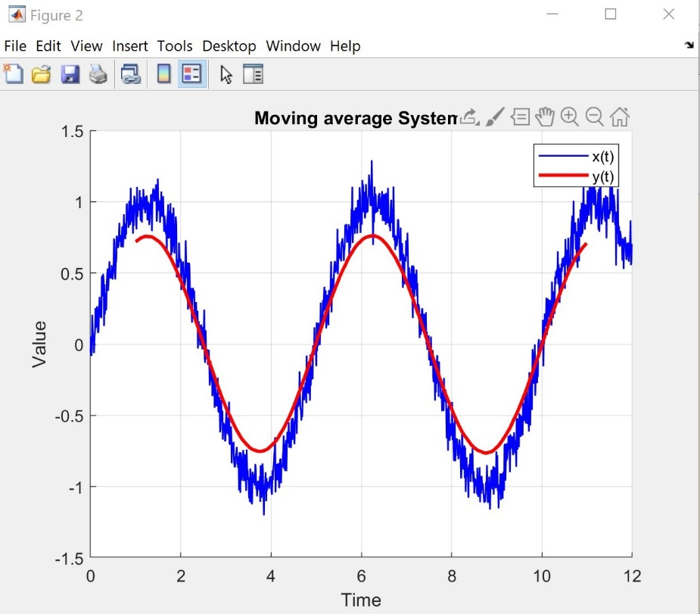

המערכת מנחיתה את השפעת ההפרעה ע"י ביצוע ממוצע על מקטעים ובכך מנמיכה את השפעת ההפרעה על המגמה הכללית (כלומר על האות המקורי).

אות המוצא Y, קצר יותר בגלל שבקצה הימני, הגבול העליון של האינטגרל לא מוגדר.

בנוסף בקצה השמאלי, הגבול התחתון לא מוגדר.

**שאלה 3**

3.2

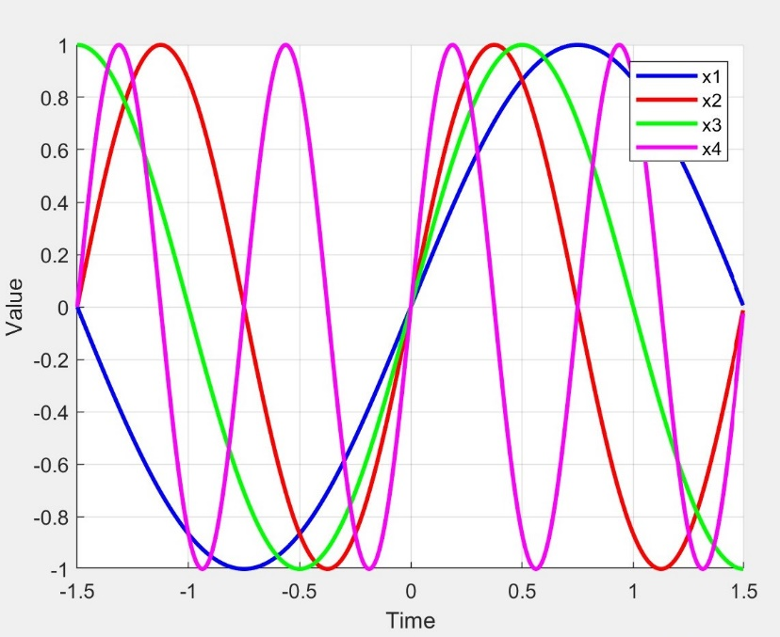האותות:

תוצאות המכפלה הפנימית:

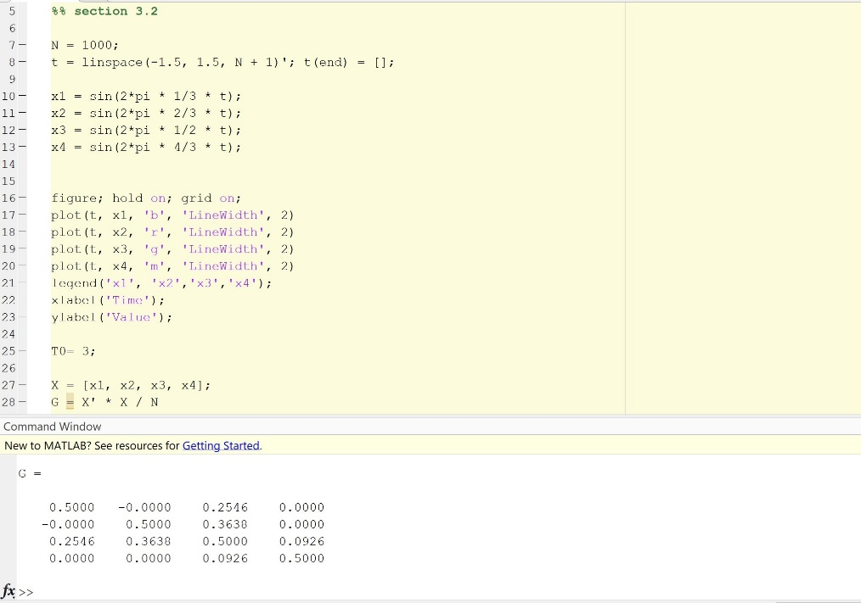

לפי התוצאות הנ"ל ניתן לראות כי הוקטורים 1,2 ו-4 אורטוגונלים זה לזה כיוון שתוצאת המכפלה הפנימית בין כל זוג מתוך הוקטורים הללו היא 0.

הוקטור 3 אינו אורתוגונלי לאף אחד מהוקטורים האחרים כיוון שהתדר שלו אינו תלוי לינארית בתדרים של הוקטורים האחרים.

3.2

נסתכל על האות הבא:

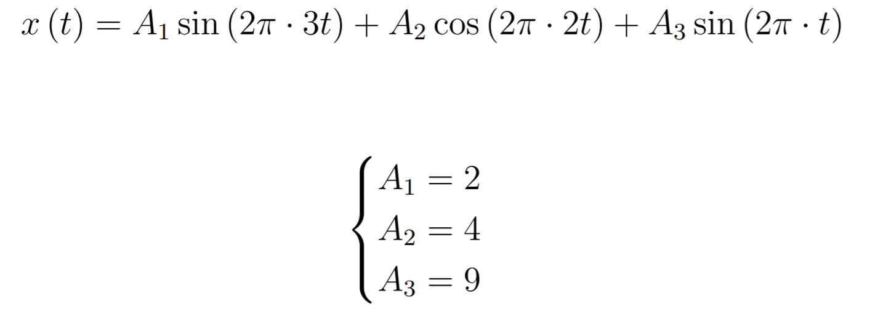

נראה הוכחה מתמטית לשוויון הבא:

כעת, על מנת למצוא את המקדם של איבר בסיס מהצורה sin(2*pi*t*a) או cos(2*pi*t*a)

נבצע מכפלה בנימית של האות X עם איבר זה.

באופן זה נמצא את כל המקדמים:

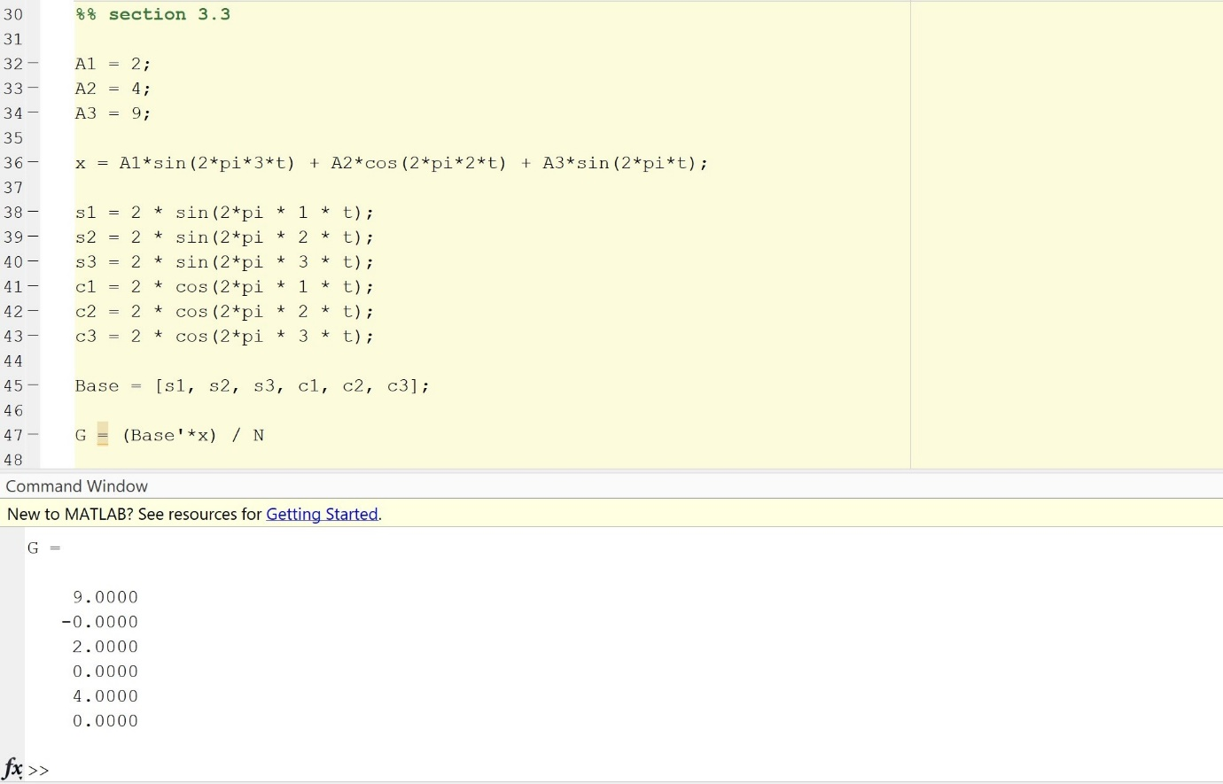

**שאלה 4**

1. נרצה למצוא מקדמים חדשים כך שיתקיים:

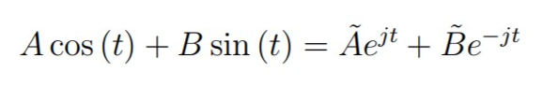

ולכן אם נגדיר:

נקבל את הדרוש.

1. בהינתן אות מהצורה:

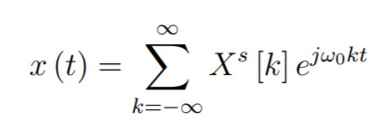

נבצע את המכפלה הפנימית:

כאשר השוויון האחרון מתקיים כיוון שלפי אורתוגונליות:

1. המחזור הבסיסי:

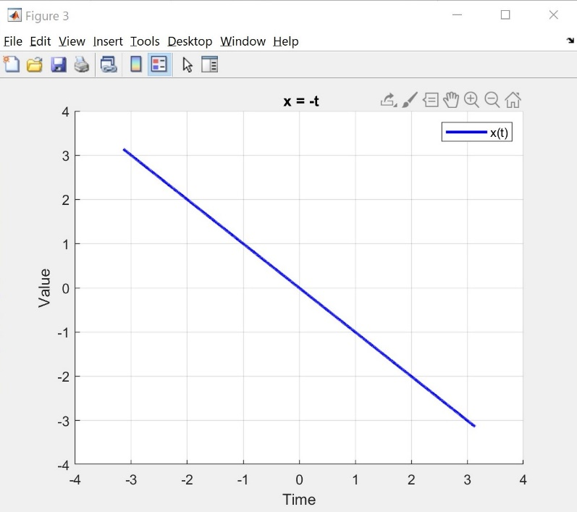

1. מקדמי פורייה עבור k = -1,0,1

בתרגיל שלנו: ולכן מתקיים :

כיוון שזו פונקציה אי זוגית בקטע סימטרי.

*נשים לב שהפונקציה x = -t היא פונקציה אי זוגית ולכן טור פורייה שלה יכיל רק סינוסים לפי משפט. לכן כלל המקדמים יהיו מדומים טהורים.*

1. *נחשב באופן נומרי את המקדמים:*

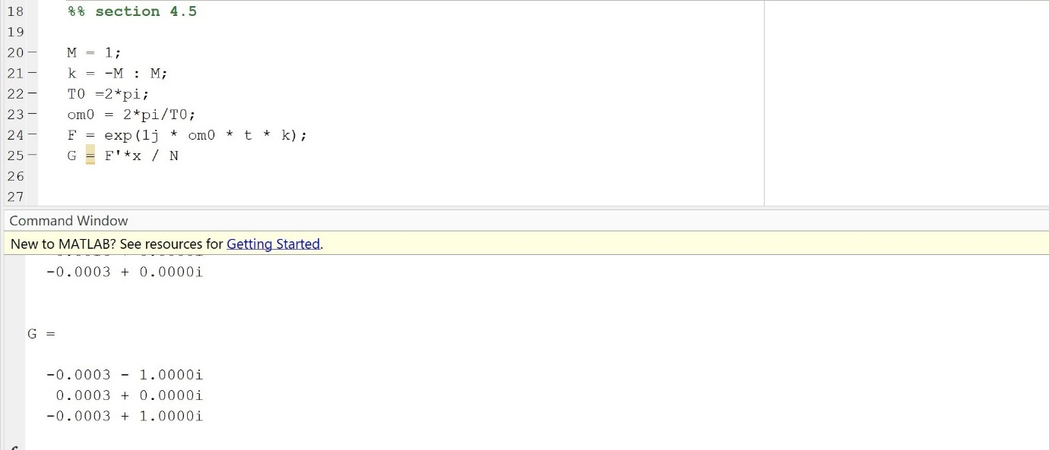

*נראה כי המקדמים שקיבלנו הם אכן המקדמים שקיבלנו באופן אנליטי בתוספת שגיאה זניחה שמתקבלת כתוצאה מהחישוב הנומרי. ככל שהחישוב הנומרי של המחשב יהיה "מעודן" כך השגיאה הנ"ל תשאף ל – 0.*

1. *השוואה בין האות המקורי לבין התמרת פורייה*

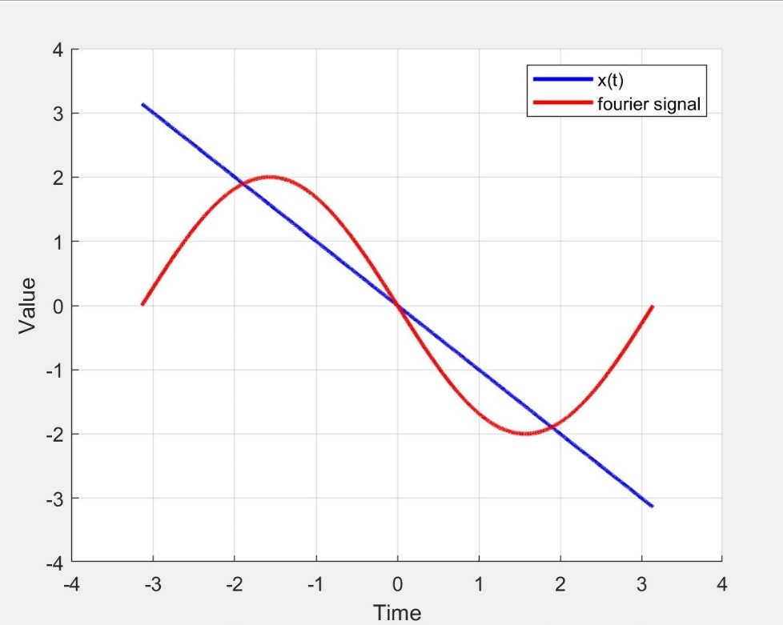

1. *השוואה בין ההתמרות עבור* 25, 5, 1 M = :

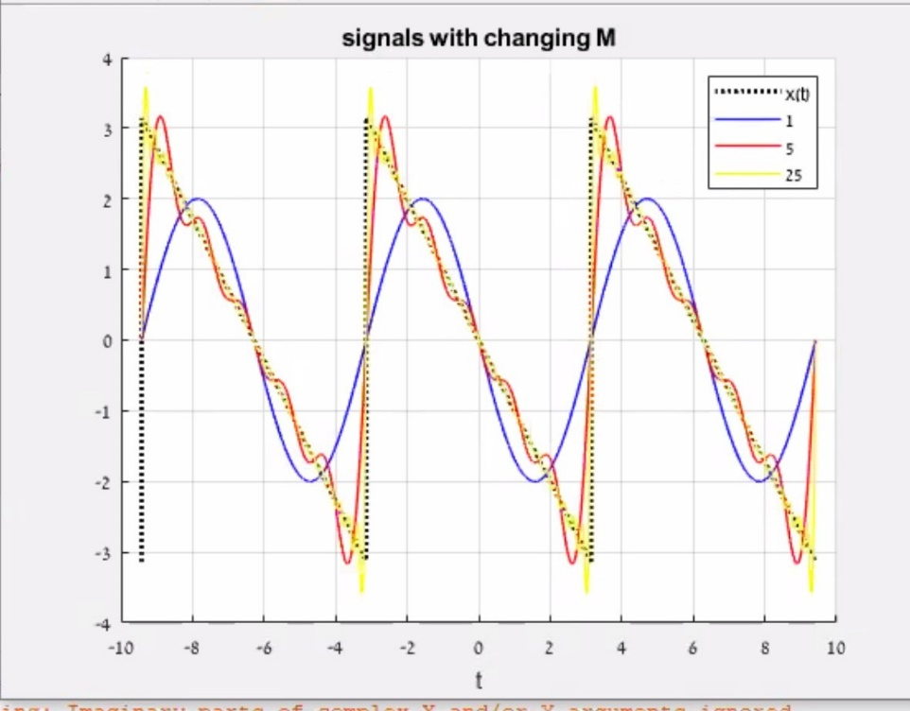

1. גרף (כתלות ב־ (Mהמתאר את שגיאת השחזור :

